# Algoritme kiezen

## Machine Learning

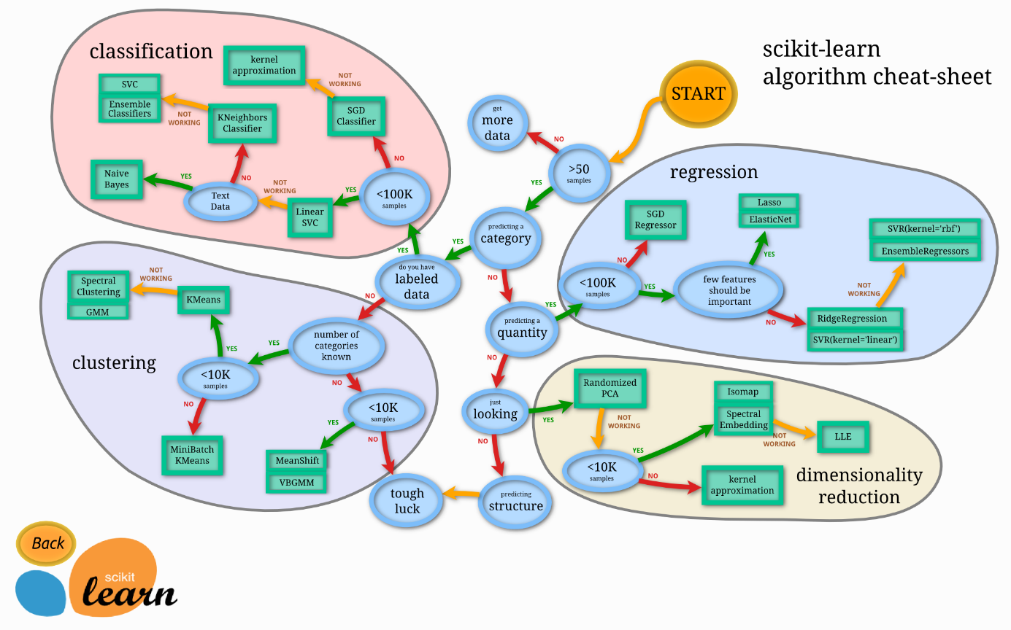

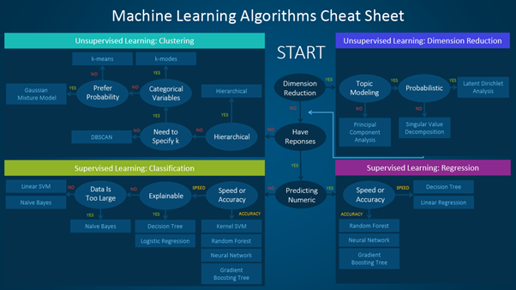

## Deep learning

### Neural Network

Neural networks zijn goed voor standaard input naar output modellen, waarbij er aan de hand van de input patronen gevonden kunnen worden die leiden tot de output. Dit wordt gebruikt om problemen die te ingewikkeld zijn voor machine learning algoritmes op te lossen, waarbij een output voorspeld moet worden aan de hand van een input.

### Recurrent Neural Network (RNN)

Een RNN is een neural netwerk die gebruikt maakt van sequentiële data, waarbij of de volgorde van verschillende inputs gebruikt wordt of dat de input datums bevat. Een RNN wordt meestal gebruikt voor vertalingen, taal verwerking en tekst herkenning, dit komt doordat RNN’s een “geheugen” hebben die de vorige inputs. Normale neurale netwerken gaan er van uit dat de inputs onafhankelijk zijn, terwijl RNNs er van uit gaan dat de inputs afhankelijk zijn van de vorige input.

### Convolutional Neural Network (CNN)

CNN’s zijn een vorm van neuraal netwerk die gespecialiseerd zijn in het verwerken van informatie die in een rooster vorm zit, een voorbeeld hiervan is een afbeelding waarvan elke pixel één deel is van het totale rooster. CNN’s zijn speciaal ontwikkeld om patronen of objecten te herkennen in afbeeldingen.

### Autoencoders

Autoencoders bestaan uit twee losse modellen, waarvan er één gemaakt is om een input af te breken naar code en het andere deel om de code weer om te zetten naar de originele input. Autoencoders worden voornamelijk gebruikt om onnodige data in datasets weg te halen, aangezien een encoder kan vinden welke onderdelen van een dataset niet bijdragen aan het eindproduct. Hierdoor kunnen datasets verkleind worden om minder computer kracht nodig te hebben.

### samenvatting

Kortom, neurale netwerken zijn er om classificatie problemen op te lossen die te ingewikkeld zijn voor machine learning methodes, RNN zijn voornamelijk voor teksten (herkenning, vorming of vertaling), CNN’s zijn er om afbeelding te classificeren en auto encoders om datasets te vereenvoudigen.

# Bronnenlijst

Machine learning algorithms: <https://www.kdnuggets.com/2020/05/guide-choose-right-machine-learning-algorithm.html>

NN : <https://blog.statsbot.co/neural-networks-for-beginners-d99f2235efca#:~:text=Today%2C%20neural%20networks%20are%20used,data%2C%20and%20natural%20language%20understanding>.

RNN: <https://www.ibm.com/cloud/learn/recurrent-neural-networks>

CNN: <https://towardsdatascience.com/convolutional-neural-networks-explained-9cc5188c4939#:~:text=A%20Convolutional%20Neural%20Network%2C%20also,topology%2C%20such%20as%20an%20image.&text=Each%20neuron%20works%20in%20its,cover%20the%20entire%20visual%20field>.

Autoencoder: <https://ai.stackexchange.com/questions/11405/what-are-the-purposes-of-autoencoders> / <https://stats.stackexchange.com/questions/82416/why-do-we-need-autoencoders>